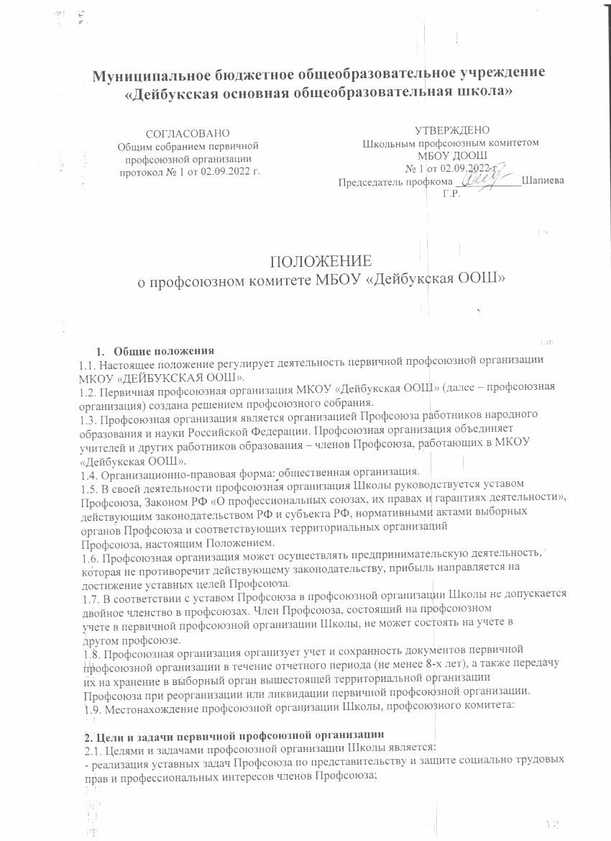

**-** общественный контроль за соблюдением законодательства о труде и охране труда;

**-** улучшение материального положения, укрепления здоровья и повышение жизненного

уровня членов Профсоюза;

**-** информационное обеспечение членов Профсоюза, разъяснение мер, принимаемых Профсоюзом по реализации уставных целей и задач;

- организация приема в Профсоюз и учет членов Профсоюза, осуществление организационных мероприятий по повышению мотивации профсоюзного членства;

- создание условий, обеспечивающих вовлечение членов Профсоюза в профсоюзную работу.

2.2. Для достижения уставных целей профсоюзная организация:

- ведет переговоры с администрацией Школы;

- заключает от имени учителей и других работников образования коллективный договор с

администрацией и способствует его реализации;

- оказывает непосредственно или через территориальный (районный) комитет профсоюза

юридическую, материальную помощь членам Профсоюза;

- осуществляет непосредственно или через соответствующие органы Профсоюза общественный контроль за соблюдением трудового законодательства, правил и норм охраны

труда в отношении членов Профсоюза;

- представляет интересы членов Профсоюза (по их поручению) при рассмотрении индивидуальных трудовых споров;

- участвует в урегулировании коллективных трудовых споров (конфликтов) в соответствии

с действующим законодательством РФ;

- по поручению членов Профсоюза, а также по собственной инициативе обращается с заявлением в защиту их трудовых прав в органы, рассматривающие трудовые споры;

- участвует в избирательных кампаниях в соответствии с федеральным и местным законодательством о выборах;

- осуществляет информационное обеспечение членов Профсоюза, разъяснение действий

Профсоюза в ходе коллективных акций;

- доводит до сведения членов Профсоюза решения выборных органов вышестоящих организаций Профсоюза;

- осуществляет обучение профсоюзного актива, содействует повышению профессиональной квалификации членов Профсоюза;

- осуществляет другие виды деятельности, предусмотренные уставом Профсоюза.

**3. Организация работы первичной профсоюзной организации**

3.1.Профсоюзная организация самостоятельно решает вопросы своей организационной

структуры. В профсоюзной организации могут создаваться профсоюзные группы, вводиться, по мере необходимости, другие структурные звенья.

Деятельность профсоюзной организации Школы определяется перспективным и текущим планами работы, решениями профсоюзных собраний и выборных органов вышестоящих организаций Профсоюза.

3.2.Профсоюзная организация проводит мероприятия, заседания профкома, собрания с учетом расписания уроков и режима работы учреждения.

3.3.Прием в Профсоюз в соответствии с п. 8 устава Профсоюза производится на основании

личного письменного заявления, поданного в профсоюзную организацию. Датой приема

в Профсоюз считается дата подачи заявления в профсоюзную организацию.

Одновременно с заявлением о вступлении в Профсоюз, вступающий подает заявление

в централизованную бухгалтерию о безналичной уплате членского профсоюзного взноса.

Принятому в Профсоюз выдается членский билет единого образца, который хранится у члена Профсоюза.

3.4.Делопроизводство в профсоюзной организации осуществляется на основе номенклатуры

дел, утверждаемой на заседании профсоюзного комитета.

3.5.Член Профсоюза вправе свободно выйти из Профсоюза путем подачи письменного заявления в профсоюзную организацию. Дата подачи заявления в профсоюзную организацию

Школы считается датой прекращения членства в Профсоюзе. Выбывающий из Профсоюза подает письменное заявление в администрацию Школы о прекращении взимания с него членского профсоюзного взноса.

3.6.Исключение из членов Профсоюза производится на условиях и в порядке, установленном

уставом Профсоюза. Исключение из Профсоюза оформляется протоколом профсоюзного

собрания.

3.7.Учет членов Профсоюза в Школе осуществляется в форме списка, составленного в алфавитном порядке, с указанием даты вступления в Профсоюз, должности, порядка уплаты

профсоюзного взноса, выполняемой профсоюзной работы, профсоюзных, отраслевых и

государственных наград или по учетной карточке установленного в Профсоюзе образца.

3.8.Членские профсоюзные взносы взимаются в форме безналичной уплаты в порядке и на

условиях, определенных в соответствии со ст. 28 ФЗ «О профессиональных союзах, их

правах и гарантиях деятельности», коллективным договором Школы и соглашением на

уровне соответствующей территориальной организации Профсоюза.

3.9.Члены Профсоюза, состоящие на учете в профсоюзной организации Школы:

а) имеют право:

- пользоваться дополнительными льготами и преимуществами, если таковые предусмотрены коллективным договором и соглашениями, заключенными выборными органами соответствующих вышестоящих территориальных организаций Профсоюза;

- получать премии и иные поощрения из профсоюзного бюджета за активное участие в

профсоюзной деятельности.

б) несут обязанности:

- содействовать выполнению решений профсоюзных собраний и профкома Школы;

- выполнять обязательства, предусмотренные коллективным договором Школы и соглашениями, заключенными соответствующими выборными органами вышестоящих территориальных организаций Профсоюза;

- участвовать в работе соответствующих территориальных профсоюзных конференций в

случае избрания делегатом;

- проявлять солидарность с членами Профсоюза в защите их прав.

3.10. Порядок и условия предоставления льгот члену Профсоюза устанавливаются профсоюзным комитетом и выборными органами вышестоящих профсоюзных организаций.

**4. Руководство первичной профсоюзной организацией**

4.1. Выборный орган вышестоящей территориальной организации Профсоюза:

- утверждает Положение о первичной профсоюзной организации Школы, изменения и дополнения, вносимые в него;

- согласовывает в установленном порядке решение о создании, реорганизации или ликвидации профсоюзной организации;

- по необходимости и в порядке, определенном уставом Профсоюза, созывает внеочередное собрание первичной профсоюзной организации;

- устанавливает общие сроки проведения отчетно-выборного профсоюзного собрания;

- обеспечивает единый порядок применения уставных норм в первичной профсоюзной организации.

4.2. Руководство профсоюзной организацией осуществляется на принципах коллегиальности

и самоуправления.

**5. Органы первичной профсоюзной организации**

5.1.Органами профсоюзной организации являются профсоюзное собрание, профсоюзный

комитет (профком), председатель первичной профсоюзной организации, ревизионная комиссия.

Количественный состав постоянно действующих выборных органов профсоюзной организации и форма их избрания определяются собранием.

5.2. Высшим руководящим органом профсоюзной организации является собрание.

5.3. Собрание:

- принимает положение о первичной профсоюзной организации Школы, вносит в него изменения и дополнения;

- определяет и реализует основные направления деятельности профсоюзной организации,

вытекающие из уставных целей и задач Профсоюза;

- принимает решения о выдвижении коллективных требований, проведении или участии в

профсоюзных акциях по защите социально-трудовых прав членов Профсоюза;

- заслушивает отчет и дает оценку деятельности профсоюзному комитету;

- заслушивает и утверждает отчет ревизионной комиссии;

- избирает и освобождает председателя первичной профсоюзной организации;

- избирает казначея профсоюзной организации;

- утверждает количественный и избирает персональный состав профсоюзного комитета и

ревизионную комиссию;

- избирает делегатов на конференцию соответствующей территориальной организации

Профсоюза, делегирует своих представителей в состав территориального комитета (совета) профсоюза;

- принимает решение о реорганизации, прекращении деятельности или ликвидации профсоюзной организации Школы в установленном уставом Профсоюза порядке;

- утверждает смету доходов и расходов профсоюзной организации;

- решает другие вопросы в соответствии суставными целями и задачами первичной профсоюзной организации.

5.4.Собрание может делегировать отдельные свои полномочия профсоюзному комитету.

5.5.Собрание не вправе принимать решения по вопросам, входящим в компетенцию выборных органов вышестоящих территориальных организаций Профсоюза.

5.6.Профсоюзное собрание созывается профсоюзным комитетом и проводится по мере необходимости, но не реже одного раза в три месяца. Порядок созыва и вопросы, выносимые

на обсуждение собрания, определяются профсоюзным комитетом. Регламент работы собрания устанавливается собранием.

5.7.Внеочередное профсоюзное собрание созывается по решению профсоюзного комитета,

письменному требованию не менее 1/3 членов Профсоюза, состоящих на учете в профсоюзной организации Школы, или по требованию выборного органа соответствующей

вышестоящей территориальной организации Профсоюза.

Дата проведения внеочередного собрания первичной профсоюзной организации сообщается членам Профсоюза не менее чем за 7 дней.

5.8.Отчетно-выборное профсоюзное собрание проводится не реже 1 раза в 2-3 года в сроки и

порядке, определяемом выборным органом соответствующей вышестоящей территориальной организации Профсоюза.

5.9.В период между собраниями постоянно действующими руководящими органами профсоюзной организации являются профсоюзный комитет и председатель первичной профсоюзной организации.

5.10. Профсоюзный комитет (профком):

- осуществляет руководство и текущую деятельность первичной профсоюзной организации Школы в период между собраниями;

- выражает, представляет и защищает социально-трудовые права и профессиональные интересы членов Профсоюза в отношениях с администрацией Школы (уполномоченными

лицами), а также в органах местного самоуправления;

- является полномочным органом Профсоюза при ведении коллективных переговоров с

администрацией Школы и заключении от имени трудового коллектива коллективного договора, а также при регулировании трудовых и иных социально-экономических отношений, предусмотренных законодательством РФ;

- созывает профсоюзные собрания;

- вступает в договорные отношения с другими юридическими и физическими лицами;

- ведет коллективные переговоры с администрацией (уполномоченными лицами) Школы

по заключению коллективного договора в порядке, предусмотренном законодательством

РФ;

- ведет сбор предложений членов Профсоюза по проекту коллективного договора, доводит

разработанный им проект до членов Профсоюза, организует его обсуждение;

- совместно с администрацией Школы (уполномоченными лицами) на равноправной основе образует комиссию для ведения коллективных переговоров, при необходимости –

примирительную комиссию для урегулирования разногласий в ходе переговоров, оказывает экспертную, консультационную и иную помощь своим представителям на переговорах;

- организует проведение общего собрания трудового коллектива Школы для принятия

коллективного договора, подписывает по его поручению коллективный договор и осуществляет контроль его выполнения;

- осуществляет контроль соблюдения в школе законодательства о труде. Профком вправе

требовать, чтобы в трудовые договоры не включались условия, ухудшающие положение

учителей и других работников Школы по сравнению с законодательством, соглашениями

и коллективным договором;

- осуществляет контроль за предоставлением администрацией своевременной информации

о возможных увольнениях, соблюдением установленных законодательством социальных

гарантий в случае сокращения работающих, следит за выплатой компенсаций, пособий и

их индексацией;

- осуществляет общественный контроль соблюдения норм, правил охраны труда в Школе,

заключает соглашение по охране труда с администрацией (уполномоченными лицами). В

целях организации сотрудничества по охране труда администрации и работников в Школе создается совместная комиссия, куда на паритетной основе входят представители

профкома и администрации;

- обеспечивает общественный контроль за правильным начислением и своевременной выплатой заработной платы, а также пособий по социальному страхованию, расходованием

средств социального страхования на санаторно-курортное лечение и отдых, за распределением путевок на лечение и отдых;

- формирует комиссии, избирает общественных инспекторов (уполномоченных) по соблюдению законодательства о труде и правил по охране труда, руководит их работой;

- приглашает для обоснования и защиты интересов членов Профсоюза правовую и техническую инспекции труда Профсоюза, инспекции государственного надзора, службы государственной экспертизы условий труда, общественной (независимой) экспертизы, страховых врачей;

- заслушивает сообщения администрации Школы (если это предусмотрено коллективным

договором) о выполнении обязательств по коллективному договору, мероприятий по организации и улучшению условий труда, соблюдению норм и правил охраны труда и техники безопасности и требует устранения выявленных недостатков;

- обращается в судебные органы с исковыми заявлениями в защиту трудовых прав членов

Профсоюза по их просьбе или по собственной инициативе;

- проводит по взаимной договоренности с администрацией Школы совместные заседания

для обсуждения актуальных для жизни трудового коллектива вопросов и координации

общих усилий по их решению;

- получает от администрации (уполномоченных лиц) информацию, необходимую для ведения коллективных переговоров и проверки выполнения коллективного договора;

- контролирует выполнение условий Отраслевого и территориального соглашений;

- организует прием в Профсоюз новых членов, выдачу профсоюзных билетов, обеспечивает учет членов Профсоюза;

- систематически информирует членов Профсоюза о своей работе, деятельности выборных

органов вышестоящих организаций Профсоюза;

- выявляет мнения членов Профсоюза по вопросам, представляющим общий интерес, разрабатывает и сообщает точку зрения профсоюзной организации по этим вопросам в соответствующую территориальную организацию Профсоюза;

- проводит разъяснительную работу среди членов Профсоюза о правах и роли Профсоюза

в защите трудовых, социально-экономических прав и профессиональных интересов членов Профсоюза, об их правах и льготах;

- обеспечивает сбор членских профсоюзных взносов и их поступление на счет соответствующей вышестоящей территориальной организации Профсоюза. С согласия членов

Профсоюза и на основе соглашения с администрацией Школы решает вопрос о безналичной уплате членских профсоюзных взносов.

5.11. Профсоюзный комитет избирается на 2-3 года, подотчетен собранию и выборному органу вышестоящей территориальной организации Профсоюза, обеспечивает выполнение их решений.

5.12. Заседания профсоюзного комитета проводятся по мере необходимости, но не реже 1

раза в месяц.

5.13. Председатель первичной профсоюзной организации Школы:

- без доверенности представляет интересы и действует от имени профсоюзной организации, представляет ее в органах государственной власти и управления, предприятиях,

учреждениях и организациях всех форм собственности;

- вступает во взаимоотношения и ведет переговоры от имени профсоюзной организации с

администрацией Школы, органами местного самоуправления, хозяйственными и иными

органами и должностными лицами;

- организует выполнение решений профсоюзных собраний, профсоюзного комитета, выборных органов вышестоящей территориальной организации Профсоюза;

- председательствует на профсоюзном собрании, подписывает постановления профсоюзного собрания;

- организует работу профсоюзного комитета и профсоюзного актива;

- созывает и ведет заседания профкома, подписывает принятые решения и протоколы заседаний;

- распоряжается от имени профсоюзной организации и по поручению профсоюзного комитета денежными средствами и имуществом профсоюзной организации;

- выполняет другие функции, делегированные ему профсоюзным собранием и профкомом.

5.14. Председатель профсоюзной организации является председателем профсоюзного комитета и избирается на срок полномочий профкома. Подотчетен профсоюзному собранию и

несет ответственность за деятельность профсоюзной организации перед выборным органом соответствующей вышестоящей территориальной организации Профсоюза.

**6. Ревизионная комиссия профсоюзной организации**

6.1. Ревизионная комиссия профсоюзной организации Школы является самостоятельным

контрольно-ревизионным органом, избираемым на собрании одновременно с комитетом

профсоюза и на тот же срок полномочий.

6.2. В своей деятельности ревизионная комиссия подотчетна профсоюзному собранию и руководствуется в работе уставом Профсоюза, положением (уставом) соответствующей

территориальной организации, настоящим положением.

6.3. Ревизионная комиссия проводит проверки финансовой деятельности профсоюзного комитета не реже 1 раза в год. По необходимости копия акта ревизионной комиссии представляется в выборный орган вышестоящей территориальной организации Профсоюза.

6.4. Разногласия, возникающие между ревизионной комиссией и профсоюзным комитетом,

разрешаются собранием первичной профсоюзной организации или выборным органом

вышестоящей территориальной организации Профсоюза.

**7. Имущество первичной профсоюзной организации**

7.1. Первичная профсоюзная организация, обладающая правами юридического лица, может

обладать имуществом Профсоюза на правах оперативного управления, иметь счет и печать установленного в Профсоюзе образца.

7.2. Основой финансовой деятельности профсоюзной организации являются средства, образованные из ежемесячных членских профсоюзных взносов в соответствии с п. 48 устава Профсоюза.

**8. Реорганизация, прекращение деятельности и ликвидация**

**первичной профсоюзной организации**

8.1. Профсоюзная организация Школы может быть реорганизована или ликвидирована по

любым основаниям по решению собрания первичной профсоюзной организации и с согласия выборного органа соответствующей вышестоящей территориальной организации Профсоюза.